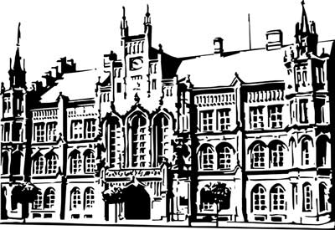 | Město Nový Bydžov  Masarykovo náměstí 1, 504 01 Nový Bydžov  ID schránky v ISDS: 2umb8hk

Objednávka č. 312/2022
na faktuře uvádějte vždy č. objednávky

Objednatel Dodavatel
Město Nový Bydžov Obchodní firma : Vladimír Všetečka
Masarykovo náměstí 1 Sídlo : Měník 42/
504 01 NOVÝ BYDŽOV
50364 Měník

IČ : 00269247 IČ : 62705857
DIČ : CZ00269247 DIČ :
Plátce DPH
Objednáváme u Vás na základě dohody opravu vnější sanační omítky – spodní část po římsu (cca 4 m) bytového domu č. p. 61 v ul. Korneliova v Novém Bydžově.

Lhůta plnění : 09.08.2022 -20.10.2022
Cena s DPH : 248 500,00Kč
Dne: 09.08.2022

Vyřizuje / tel. :

ODPA | Položka | ZP | ÚZ | ORJ | ORG |  | Kč
3612 | 5171 |  |  |  | 0303 |  | 248 500,00
Předběžnou kontrolu provedl a nárok schválil:
Příkazce operace: 09.08.2022 14:07:19
Správce rozpočtu: |  |  |  |  |  | Datum: 16.08.2022

AKCEPTACE dne 17.08.2022

